

111111111111111111111111111111111111111111111111111111111111111111111111111111111111111111



222222222222222222222222222222222222222222222222222222222222222222222222222

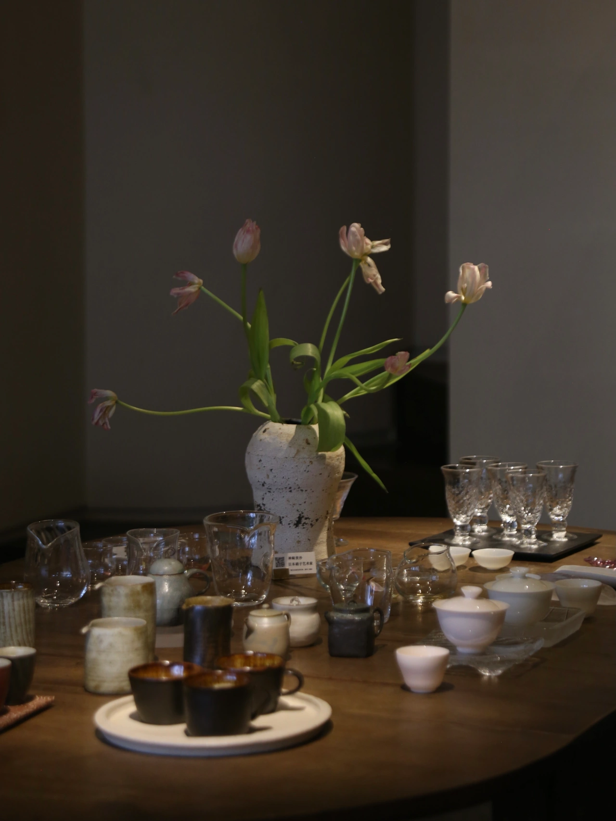

3333333333333333333333333333333333333333333333333333



3333333333333333333333333333333333333333333333333333

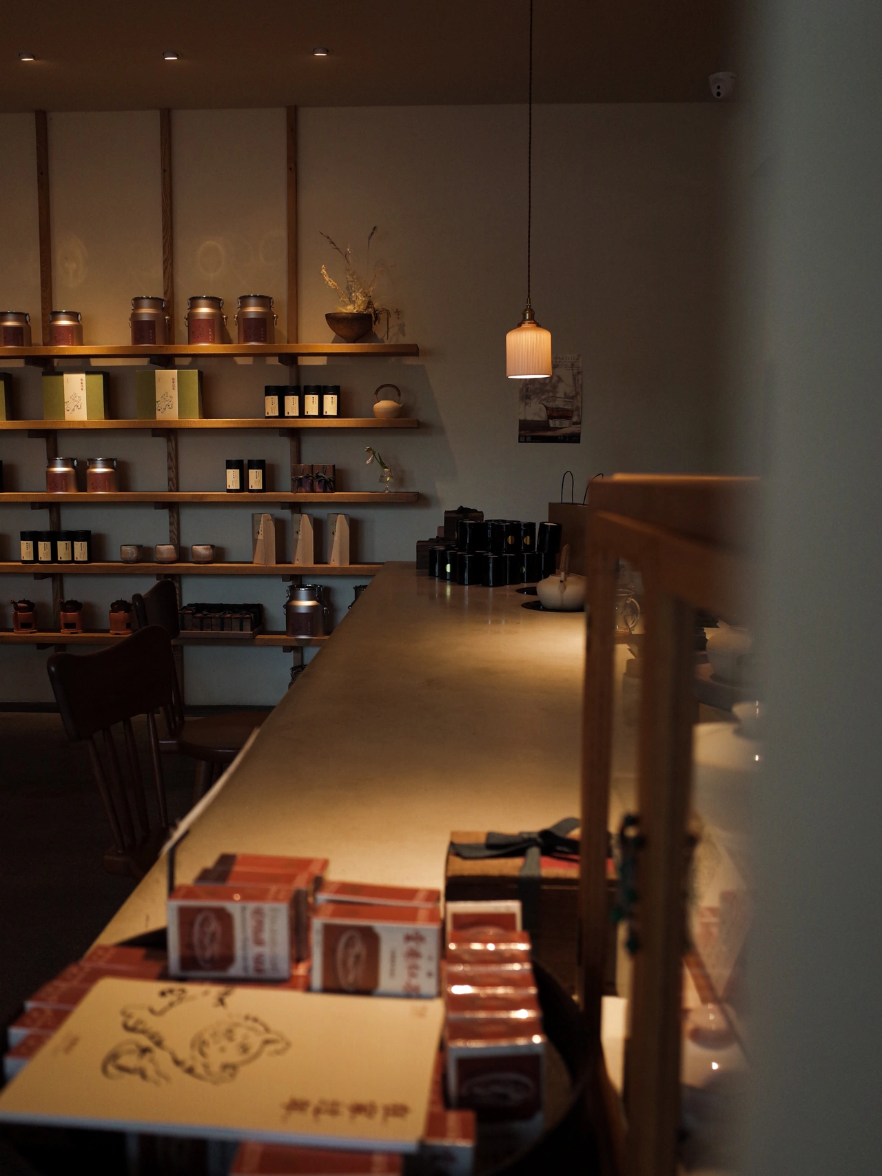

44444444444444444444444444444444444444444444444444444444444444444